Сегодня в Зоне отдыха "Тропарево" состоялось яркое и вдохновляющее мероприятие "Таланты Теплого Стана и Коньково", организованное ГБУ "ЦСД "Атлант".
24.08.2024
Сегодня в Зоне отдыха "Тропарево" состоялось яркое и вдохновляющее мероприятие "Таланты Теплого Стана и Коньково", организованное ГБУ "ЦСД "Атлант".

Праздник собрал множество участников и зрителей, которые пришли поддержать талантливых исполнителей, певцов и артистов.
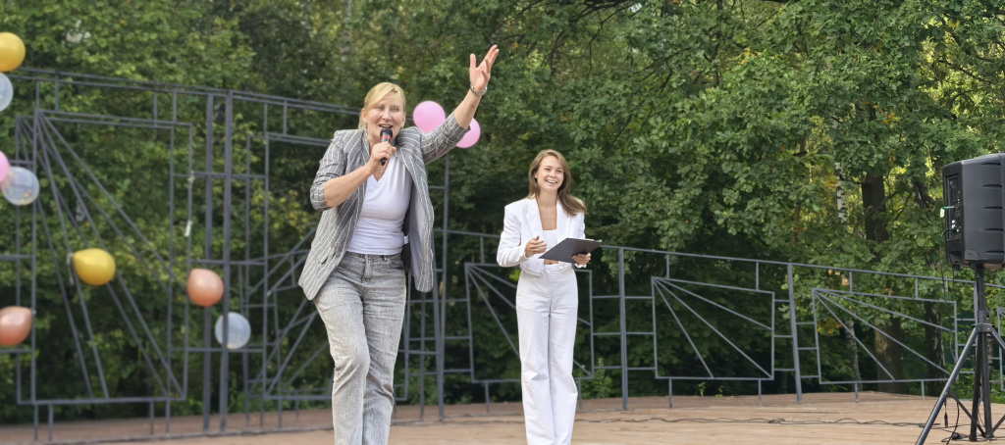
Всех присутствующих тепло поприветствовала депутат Московской городской Думы Наталия Борисовна Метлина, отметив важность поддержки культурных инициатив и развития талантов в нашем районе. Мероприятие было наполнено энергией и радостью, ведь на сцене выступали самые яркие и творческие жители Теплого Стана и Коньково, демонстрируя свои умения и получая заслуженные награды.
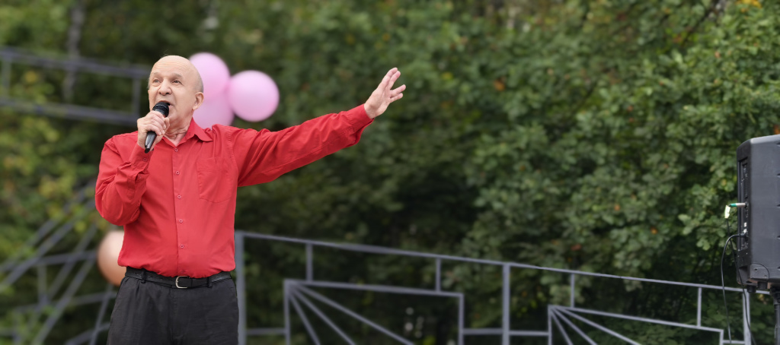
Победители были награждены памятными статуэтками и дипломами, а каждый участник получил свою порцию аплодисментов и признания. Этот день стал настоящим праздником искусства и творчества, объединившим людей всех возрастов. Спасибо всем, кто пришел поддержать наши таланты, и до новых встреч на культурных событиях нашего района!
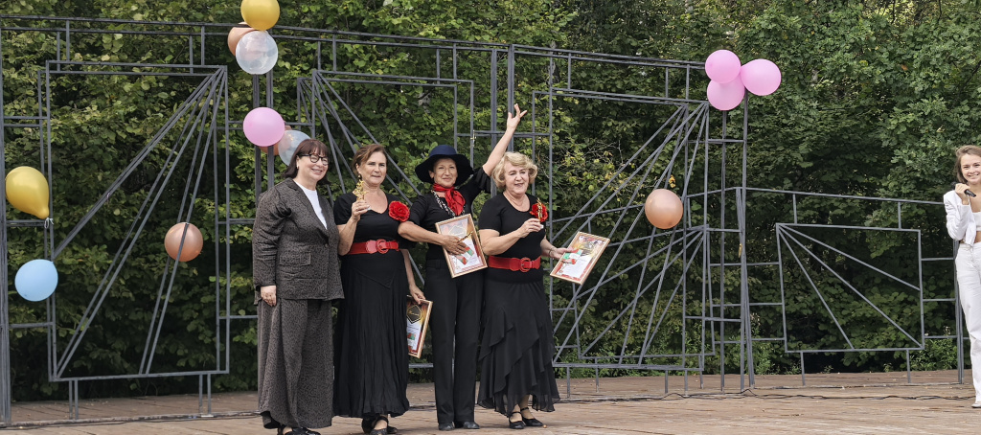

Адрес страницы: http://teplystan.mos.ru/social-services/detail/12534345.html
Управа района Теплый Стан города Москвы

